Podpisanie protokołu w USOSweb
Po zalogowaniu do USOSweb w zakłdce DLA PRACONIKÓW wybieramy PROTOKOŁY
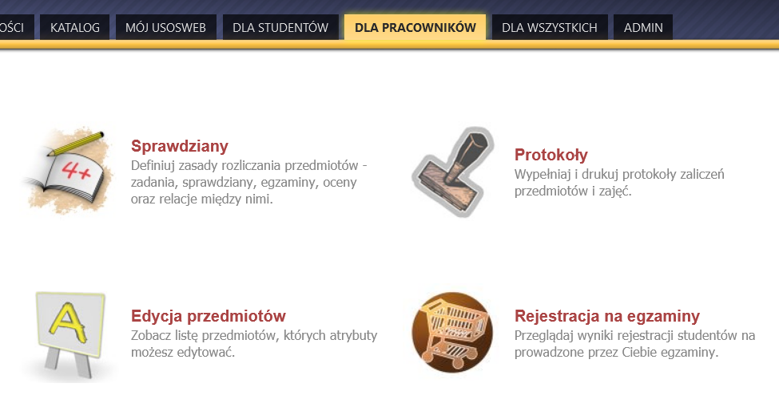
Z listy Protokołów wybieramy właciwy Protokół i wybieramy „wyświetl i edytuj”
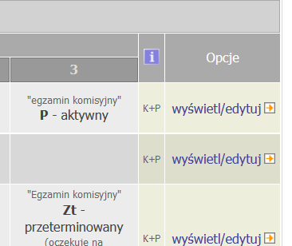
Wybieramy „Drukowanie protokołu”
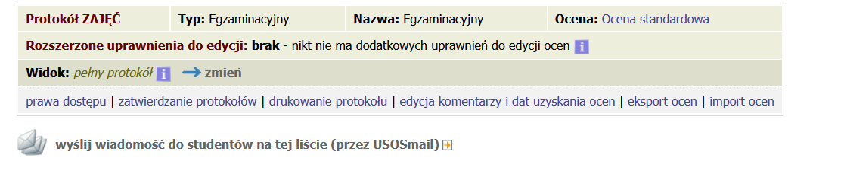
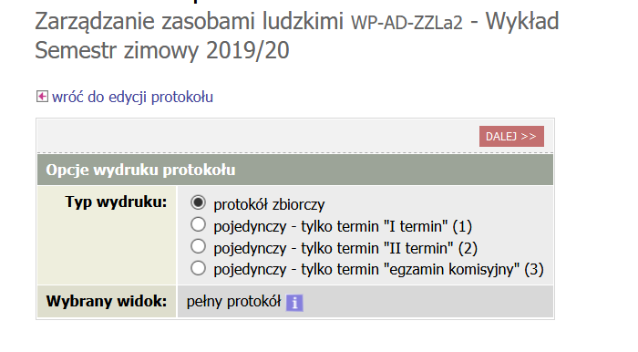
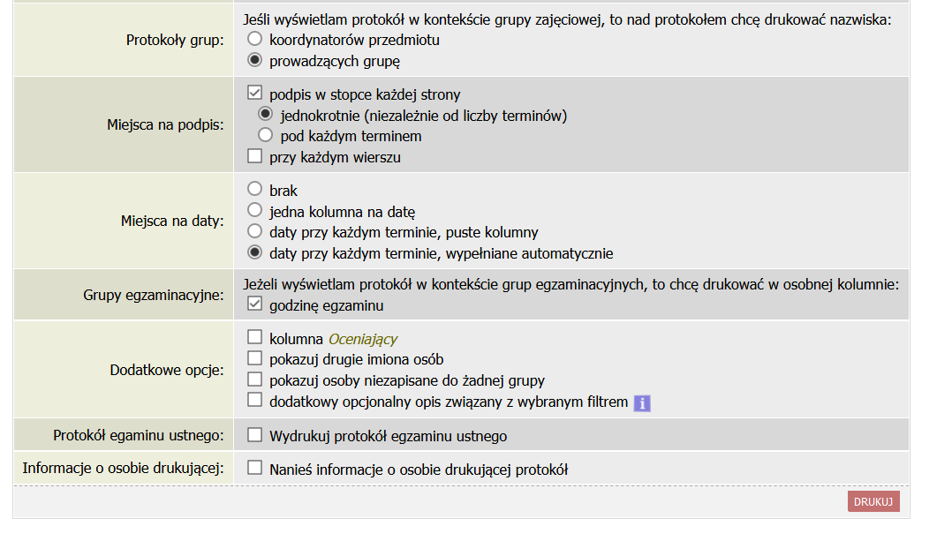
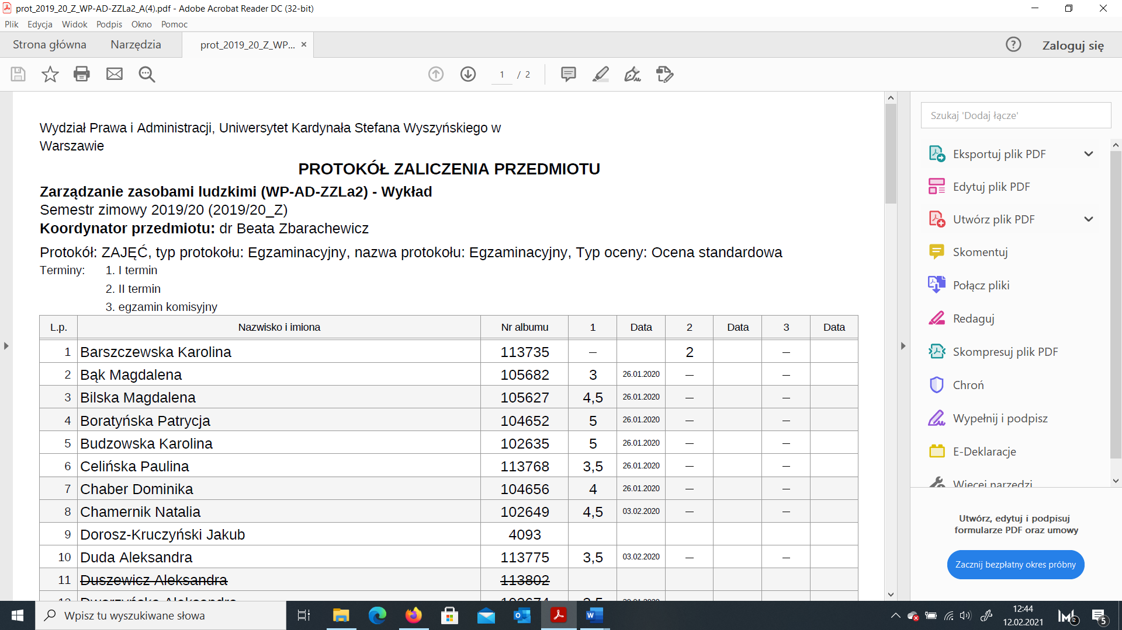
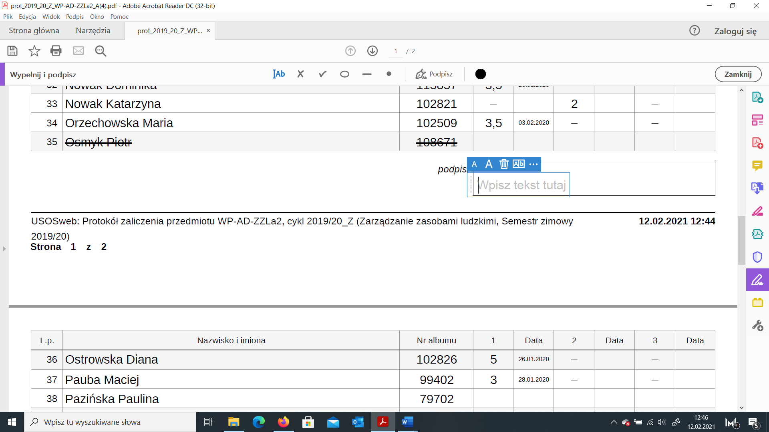 Wpisujemy imię i nazwisko
Tak podpisany Protokół w pdf wysyłamy do właściwego Dziekanatu.

